# UiPath Orchestrator的流程配置

1. **UiPath Orchestrator的流程配置介绍**
2. 获取计算机键值

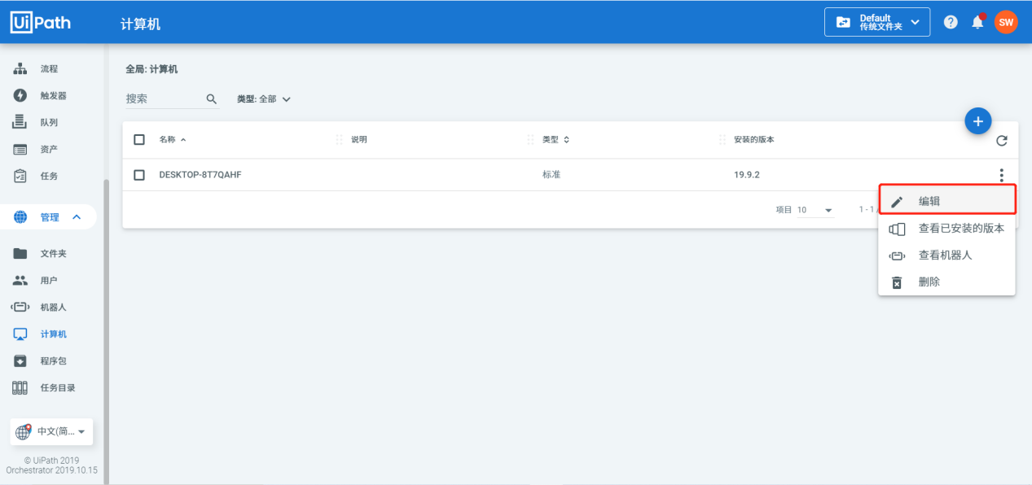

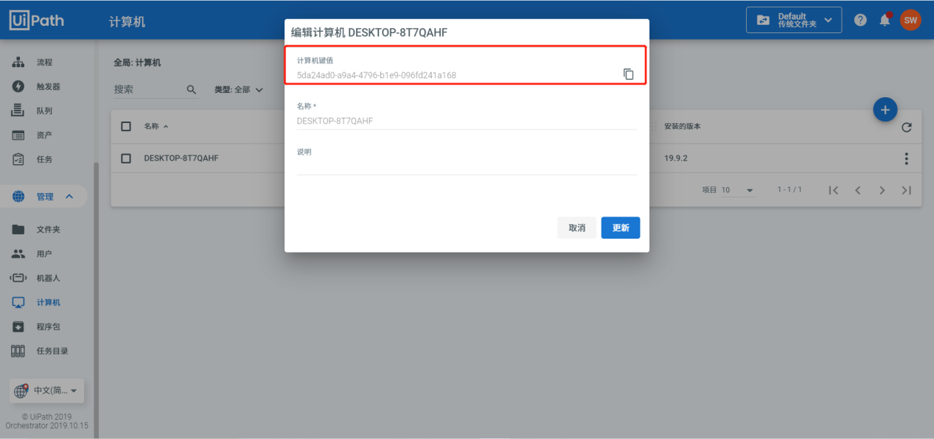

1. 配置机器人，打开机器人填写配置选项，Machine Key填写计算机键值，填写配置项后点击连接

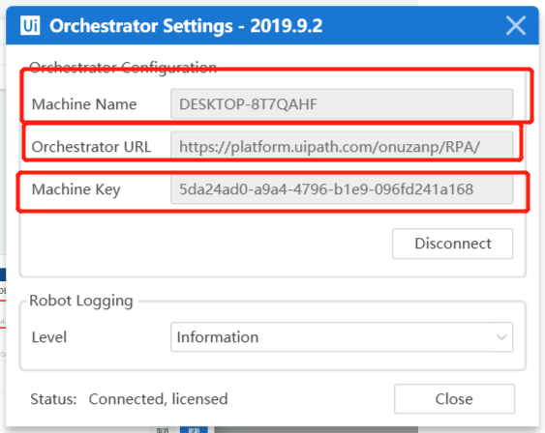

1. 在本机机器人连接成功的状态下，点击发布，即可将本地流程发布到Orchestrator上

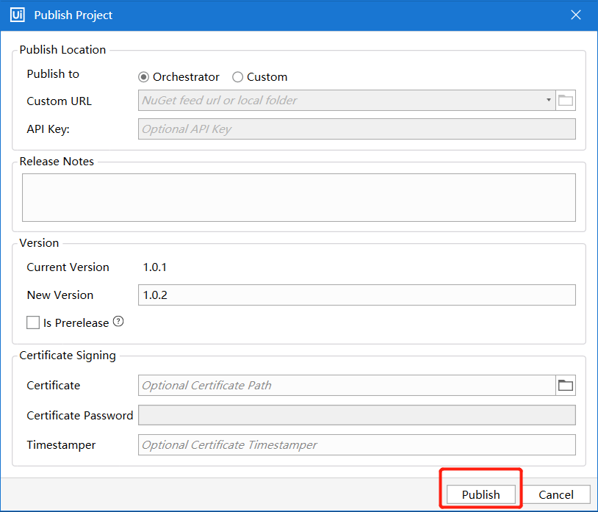

1. 在控制台配置页面添加流程

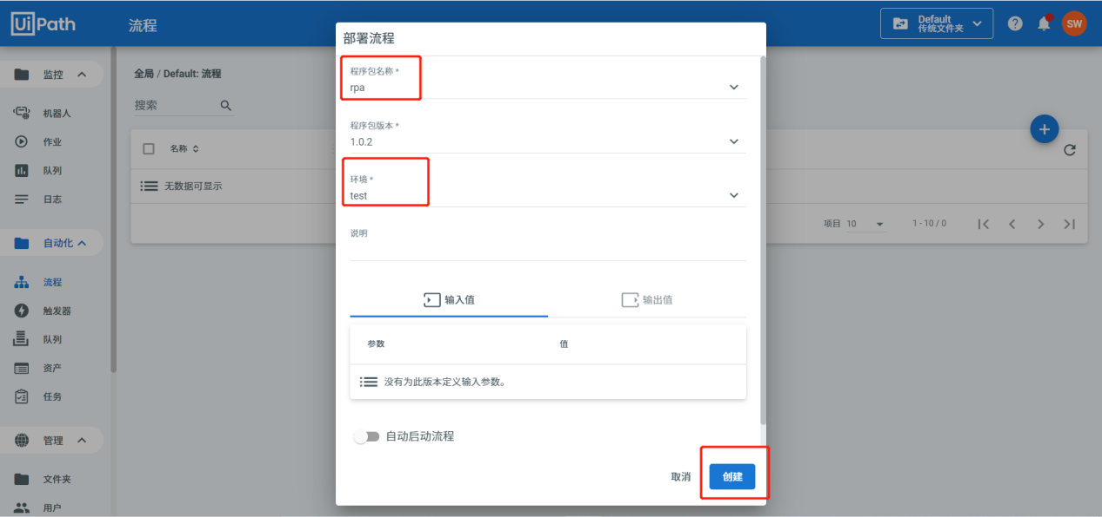

1. 选择程序包、选择执行环境，点击创建即可创建成功

